1.3. Weefsels

1. **Begrippenlijst**

|  |  |
| --- | --- |
| Weefsel |  |
| Epitheel |  |
| Intercellulaire substantie |  |
| Trilhaarepitheel |  |
| CO2 |  |
| Endocriene klieren |  |
| Exocriene klieren |  |
| Secretie |  |
| Collagene vezels |  |
| Elastische vezels |  |
| Reticulaire vezels |  |
| Chondrine |  |
| Stofwisseling |  |
| Plasma |  |
| Myofibrillen |  |
| Willekeurig |  |
| Onwillekeurig |  |
| Myocard |  |
| Impuls |  |
| Neuron |  |
| Gliacel |  |

**Weefsels (boekopdracht)**

1. Vanaf het moment van het vormen van de zygote gaan cellen zich specialiseren. Hoe noemt men dit proces?

|  |
| --- |
|  |

1. Geef de definitie van een weefsel

|  |
| --- |
|  |

1. Welke 5 hoofdgroepen van een weefsel kun je onderscheiden?

|  |
| --- |
|  |
|  |
|  |
|  |
|  |

1. Vul de volgende tekening in:

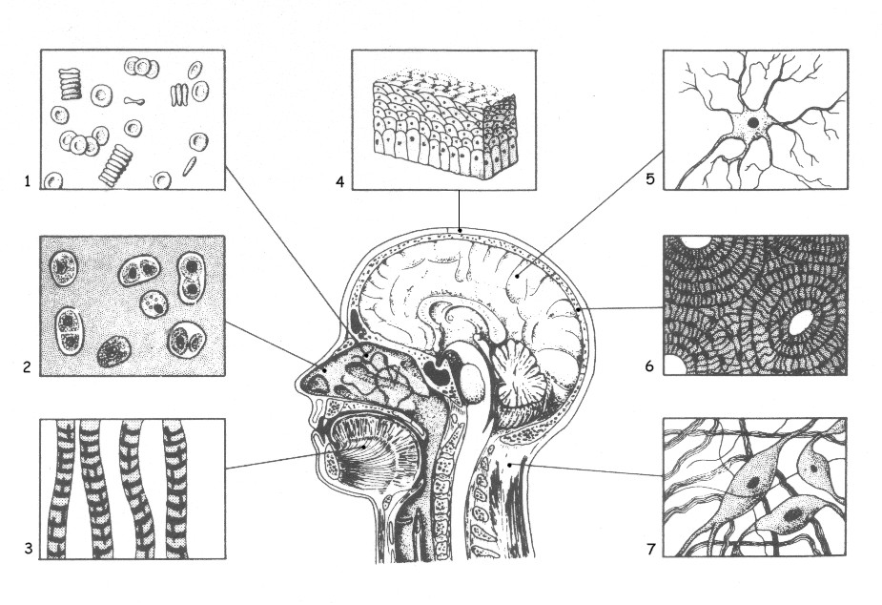

1. Weefsels van het hoofd

|  |  |
| --- | --- |
| 1 | 5 |
| 2 | 6 |
| 3 | 7 |
| 4 | 8 |

1. Geef de definitie van een dekweefsel

|  |
| --- |
|  |

1. Welke twee soorten dekweefsel kun je onderscheiden?

|  |
| --- |
|  |

1. Op welke plaatsen treffen we vooral meerlagig epitheel aan?

|  |
| --- |
|  |

1. Welke functie heeft het dekweefsel meestal?

|  |
| --- |
|  |

1. Welke twee andere bijzondere functies heeft het dekweefsel ook?

|  |
| --- |
|  |

1. 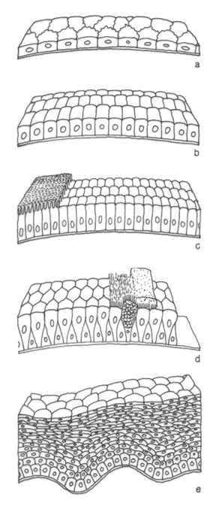Welke soorten dekweefsel staan in de figuur afgebeeld?

|  |
| --- |
|  |
|  |
|  |
|  |
|  |

1. Welke twee soorten klieren ken je en wat zijn hun kenmerken? Geef van elk type twee voorbeelden.

|  |  |
| --- | --- |
|  |  |
|  |  |

1. Welke drie soorten steunweefsel zijn er?

|  |
| --- |
|  |
|  |
|  |

1. Wat is het verschil tussen dekweefsel en steunweefsel?

|  |
| --- |
|  |

1. Welke drie soorten bindweefsel zijn er?

|  |
| --- |
|  |
|  |
|  |

1. Uit welk soort spierweefsel bestaan skeletspieren? B.v. je biceps?

|  |
| --- |
|  |

1. Uit welk soort spierweefsel bestaan de spieren in je darmwand? Zijn dit willekeurige- of onwillekeurige spieren?

|  |
| --- |
|  |

1. In hartspierweefsel zit zowel dwarsgestreept – als glad spierweefsel. Waarom is dat zo?

|  |
| --- |
|  |

1. Wat is het verschil neuronen en gliacellen?

|  |
| --- |
|  |

1. Welke drie functies van vetweefsel ken je? (zie lesboek)

|  |
| --- |
|  |
|  |
|  |

**Organen**

Benoem de organen in de afbeeldingen. Zoek ook op hoe deze organen in het Latijn heten (hoef je nog niet te leren).

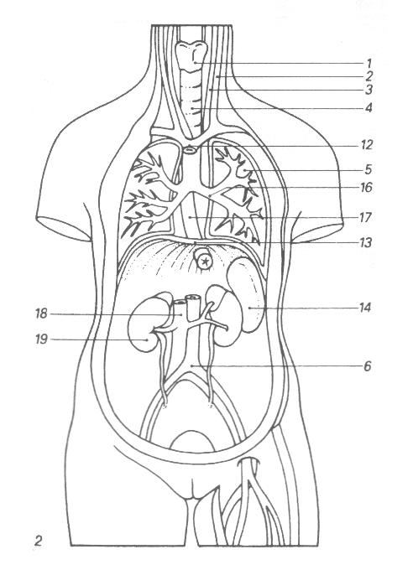



|  |  |  |
| --- | --- | --- |
|  | NL | Latijn |
| 1 |  |  |
| 2 |  |  |
| 3 |  |  |
| 4 |  |  |
| 5 |  |  |
| 6 |  |  |
| 7 |  |  |
| 8 |  |  |
| 9 |  |  |
| 10 |  |  |
| 11 |  |  |
| 12 |  |  |
| 13 |  |  |
| 14 |  |  |
| 15 |  |  |
| 16 |  |  |
| 17 |  |  |
| 18 |  |  |
| 19 |  |  |

|  |  |  |
| --- | --- | --- |
|  | NL | Latijn |
| 1 |  |  |
| 2 |  |  |
| 3 |  |  |
| 4 |  |  |
| 5 |  |  |
| 6 |  |  |
| 7 |  |  |
| 8 |  |  |
| 9 |  |  |
| 10 |  |  |
| 11 |  |  |